|  |
| --- |
| Описание: Описание: для прик эмбл |
| МИНОБРНАУКИ РОССИИ |
| Федеральное государственное бюджетное образовательное учреждениевысшего профессионального образования"Российский технологический университет"МИРЭА |
| Институт «Комплексной безопасности и специального приборостроения» |
| Кафедра «Управление и моделирование систем» (КБ-3) |
|  |

|  |  |
| --- | --- |
| **Практика №4 по дисциплине** | |
|  | |
| **« Основы информационной безопасности »**  **«Обеспечение криптографической защиты информации**  **в современных операционных системах. Windows.»** | |
|  | |
| Выполнил студент группы БИСО-03-19 | **Коннов Я.В.** |

Москва 2020

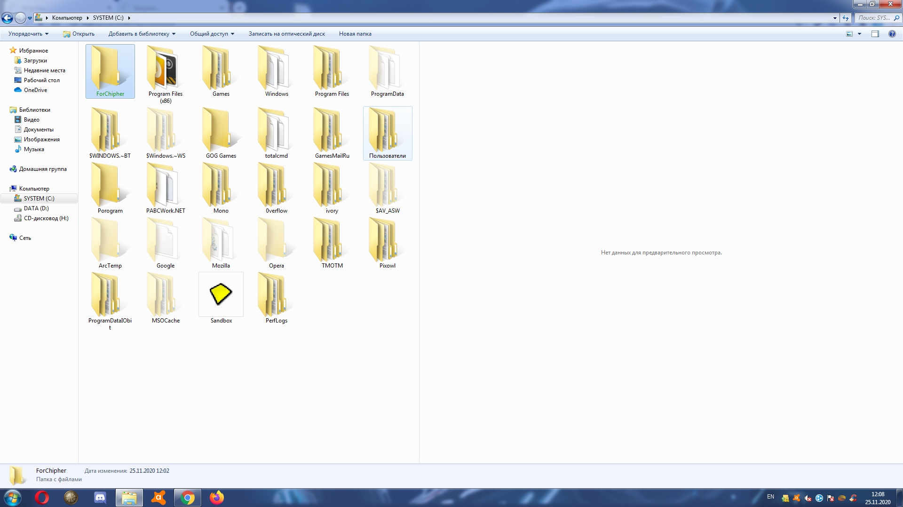

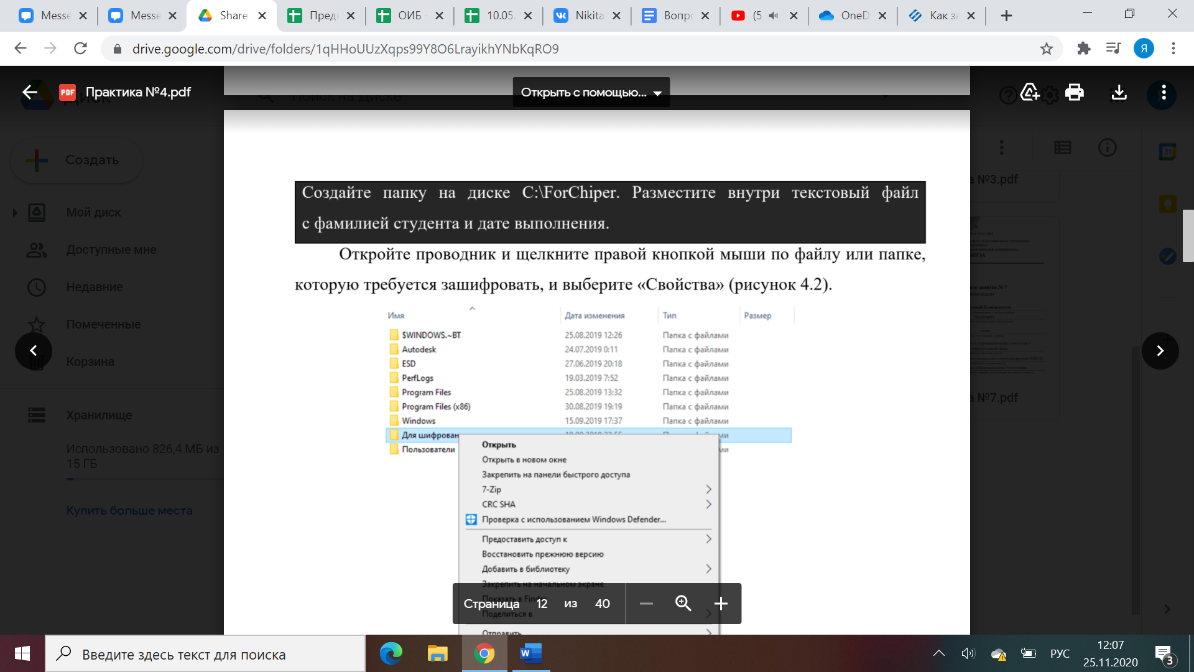

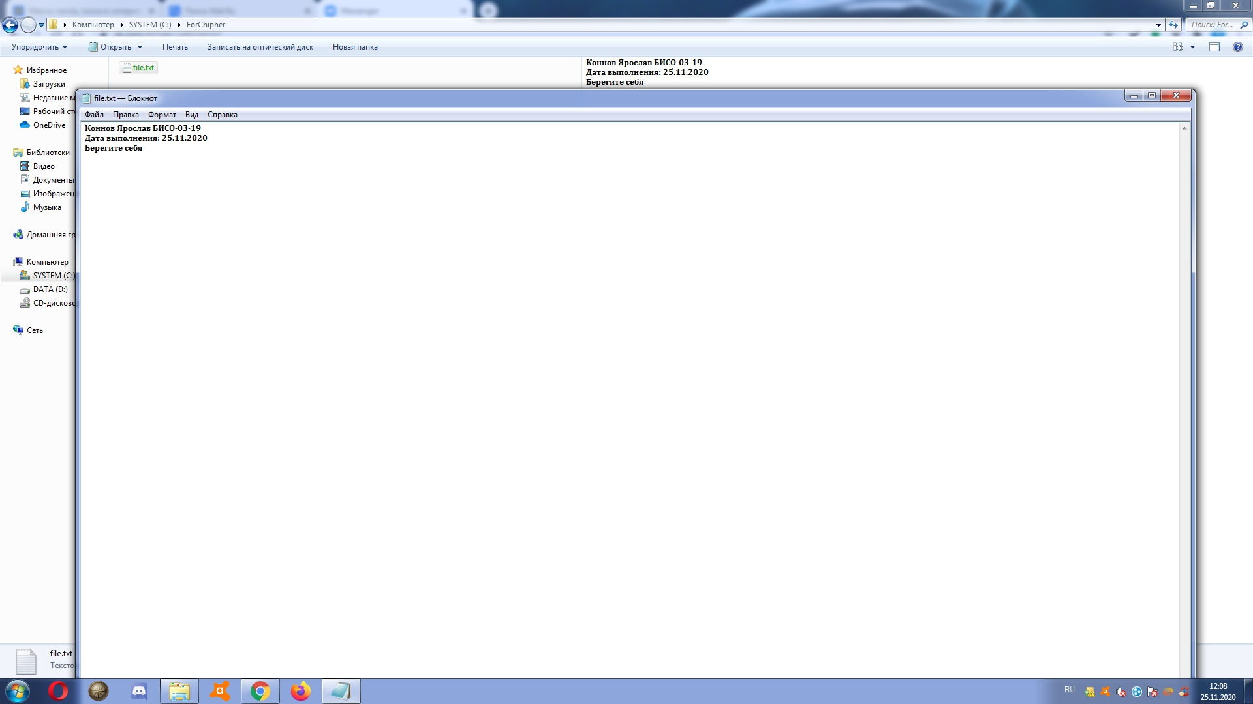

При попытки прочитать файл будучи авторизированным под другим пользователем, выскакивает сообщение о отказе в доступе.

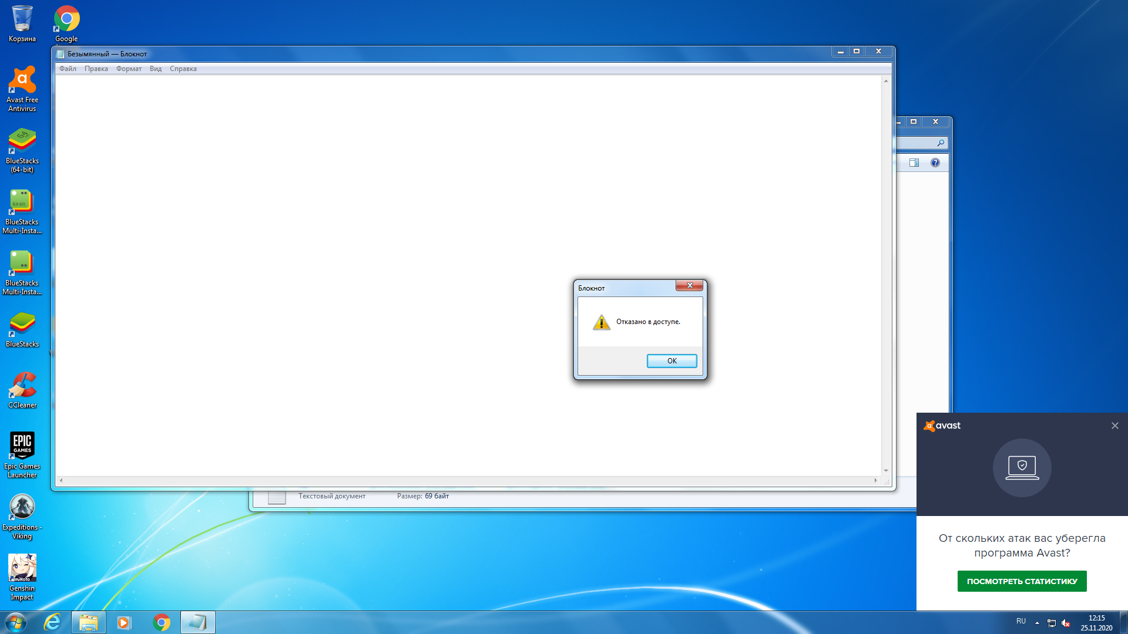

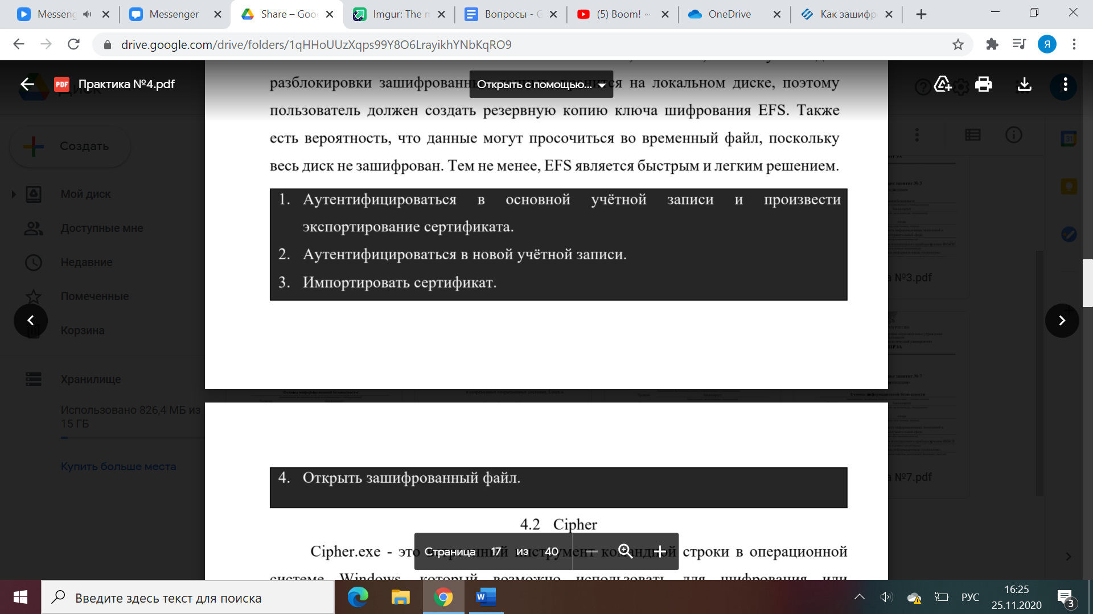

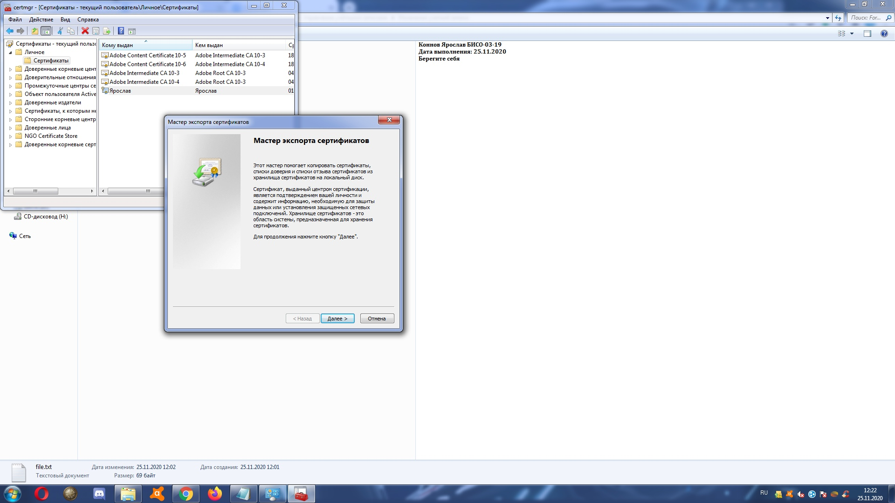

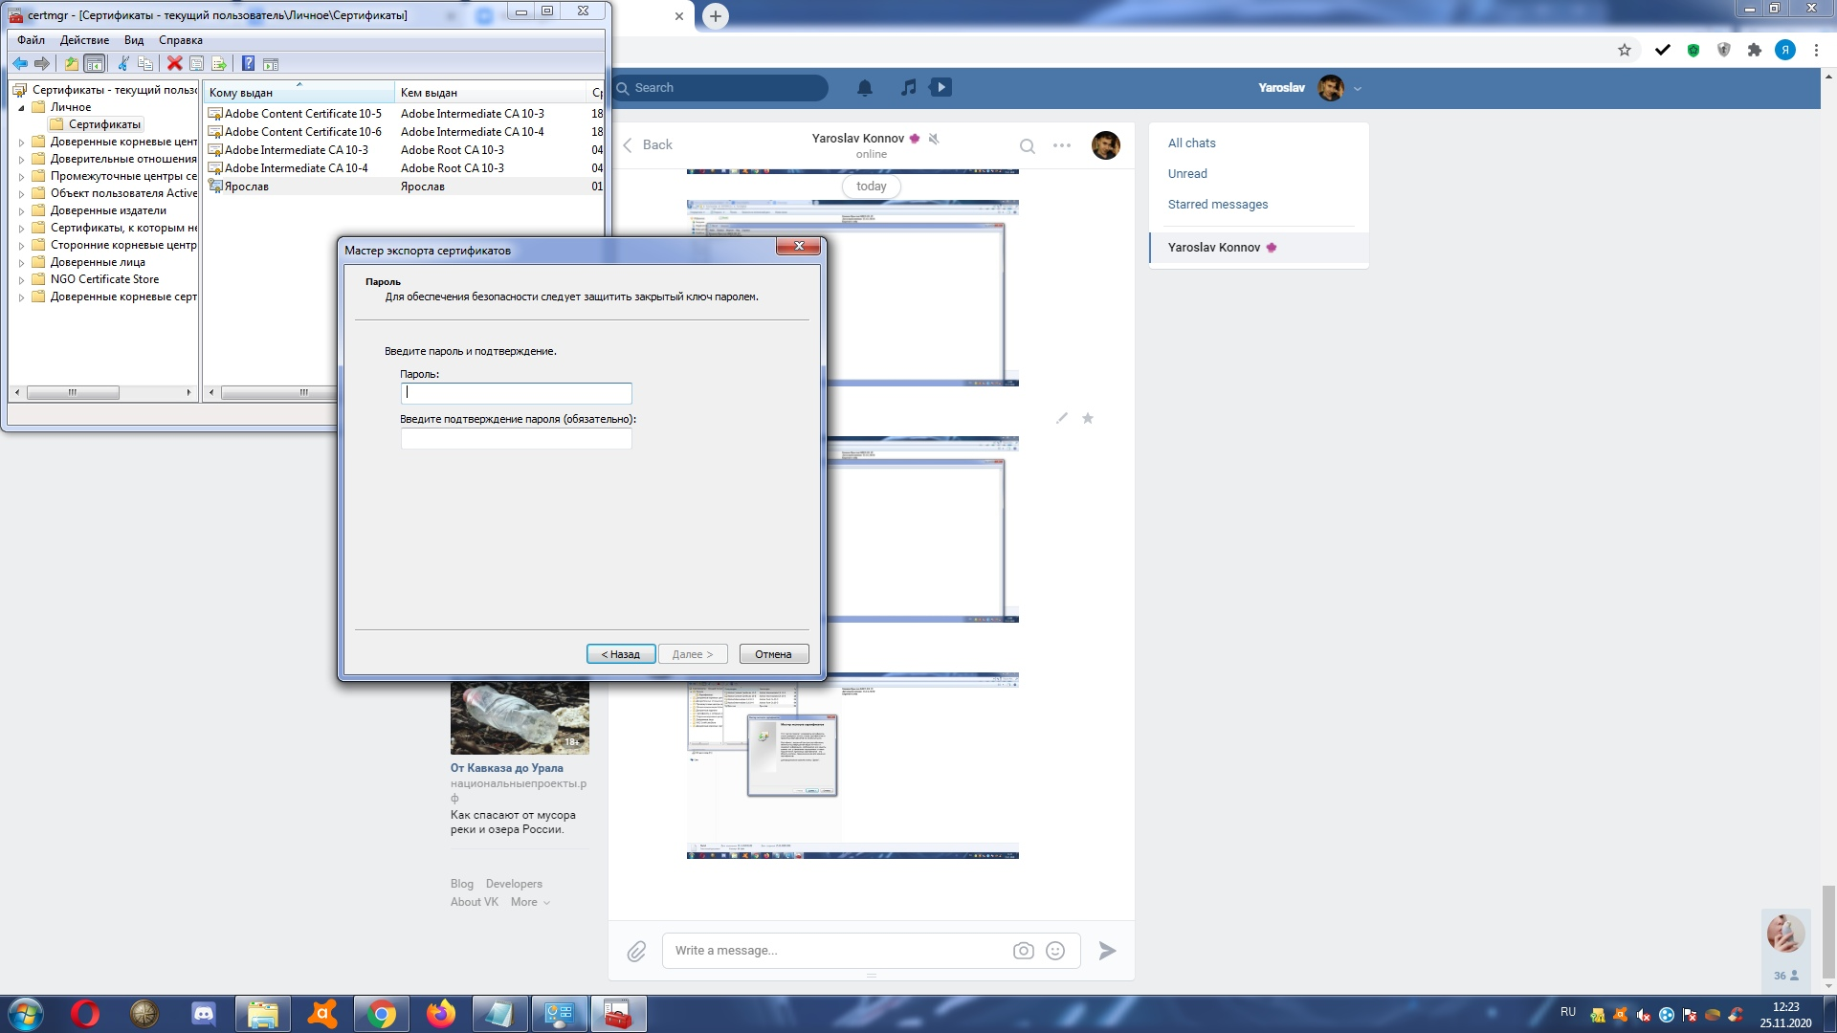

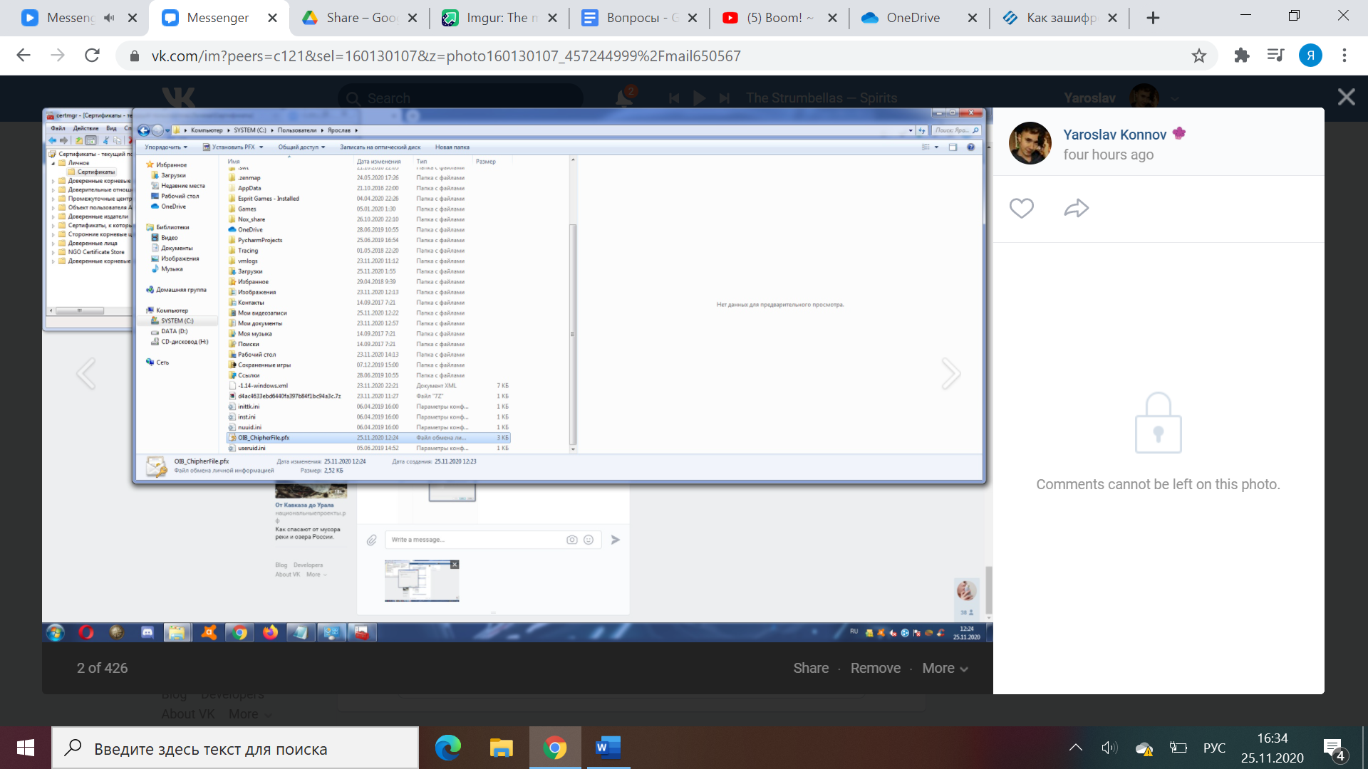

Теперь импортируем данный файл другому пользователю

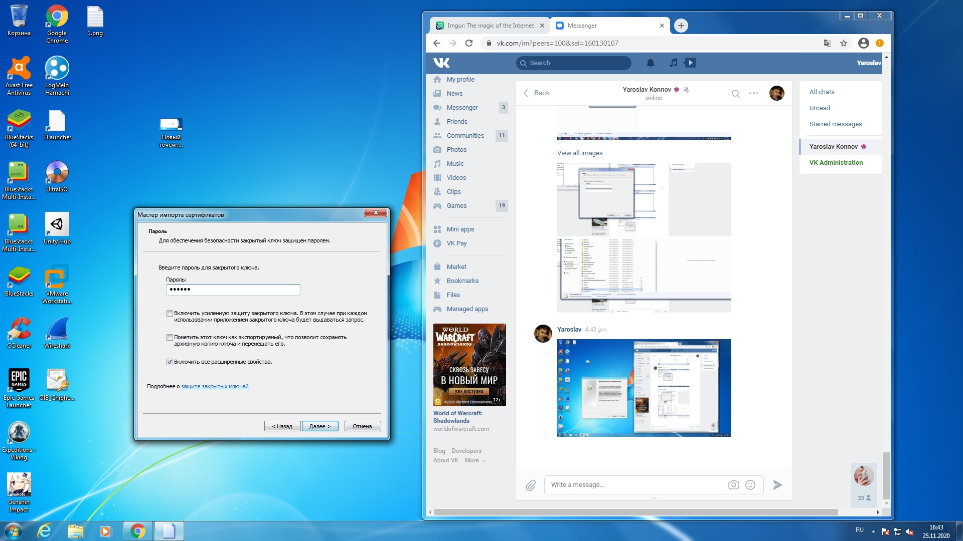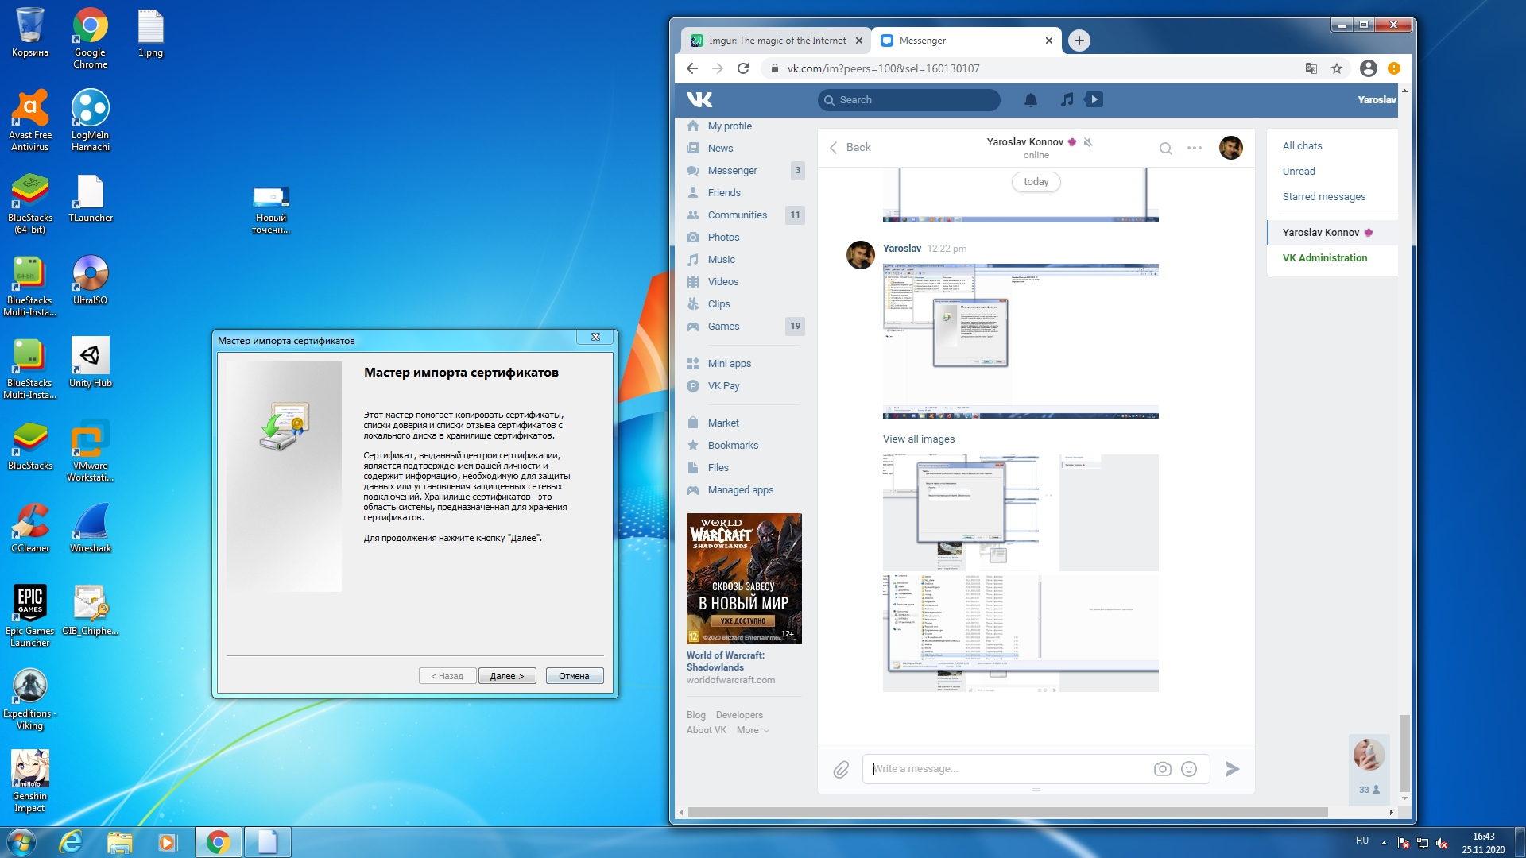

Теперь при попытки прочитать файл, нам удастся это сделать

